- 2020 m. sausio 24 d. Nr. A-316 DĖL NEMOKAMAM MAITINIMUI SKIRTIEMS PRODUKTAMS ĮSIGYTI MOKYKLOSE IR PRIEŠMOKYKLINIO UGDYMO ĮSTAIGOSE SKIRIAMŲ LĖŠŲ DYDŽIO NUSTATYMO 1.3. nurodo jog pietums priešmokyklinio, 1-4 klasių mokiniams –1.80 Eur.;
- Taip pat konsultavomės su švietimu kodėl nėra įrašytos priešmokyklinukų pietų kainos 2020 m. liepos 21 d. Nr. T-327 SPRENDIME DĖL MAITINIMO PASLAUGŲ TEIKIMO KAUNO MIESTO SAVIVALDYBĖS ĮSTEIGTŲ ŠVIETIMO ĮSTAIGŲ IKIMOKYKLINĖSE IR PRIEŠMOKYKLINĖSE GRUPĖSE 1.3. priešmokyklinės grupės vaiko: pusryčiai – 0,52 Eur, priešpiečiai arba pavakariai – 0,3 Eur, vakarienė – 0,52 Eur, naktipiečiai – 0,2 Eur. Kadangi atsirado galimybė nevertinant šeimos pajamų gauti nemokamą maitinimą. Tad automatiškai keliaujame į įsakymą Nr A-316. Paramos ir švietimo skyrius patvirtino jog visiems priešmokyklinukams organizuojamas maitinimas už 1.8 Eur.;
- Kai tėvai pateikia prašymą, bet kol SPIS sistemoje to vaiko nėra - jam nemokami pietūs nepriklauso, praėjus 10 dienų po prašymo teikimo vaikai atsiranda SPIS'e, kai atsiranda žymėt reikia musudarzelis.lt - ir nuo tos akimirkos jie jau gauna nemokamą maitinimą;
- Pirmiausia vardinis nemokamo maitinimo vaikų sąrašas atsispindės SPIS sistemoje pvz.;
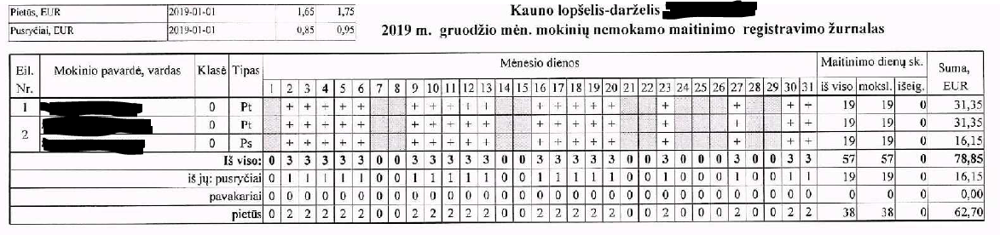
- Vadovaujantis Spiso sąrašu vaikam kuriems skiriamas nemokamas maitinimas įstaigos atsakingas asmuo turėtų uždėti el. dienyne varneles jog jie gauna „nemokamus pietus“;
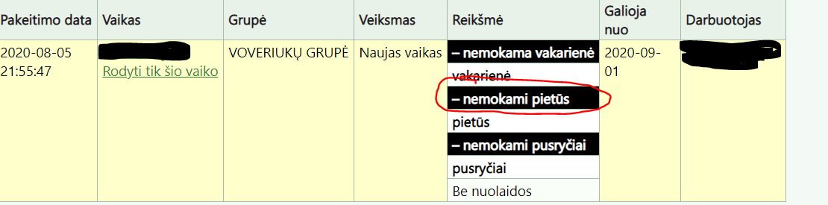
- Taip pat svarbu jog visi priešmokyklinukai esantys įstaigoje būtų žymini ir el. dienyne, nes iš filtro “visoms suma" galėsite suprasti kiek yra finansuojamų paramos skyriaus vaikų (tėveliai pateikia prašymus) jiems būtų uždedama varnelė „nemokamas maitinimas“ kiti kurie nebus pateikę prašymų už pietus mokės 1.80 ,bet jie bus maitinami lygiai taip pat.;
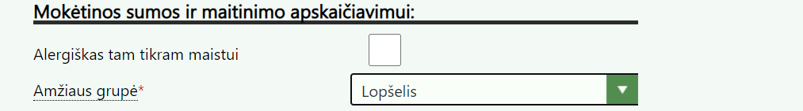
Pasirinkti: Priešmokyklinis
- Dietistams Valgoje siūlau susidaryti nemokamo maitinimo valgiaraštį, manau būtų patogiau dirbti aktualus tik pietų maitinimas, pagal ankstesnę praktiką jiems maitinant būdavo duodama kažkas papildomai (pvz. vaisiai, pieno prod. (jogurtai, sūrio lazdelės, sūreliai) ir kt., duodami produktai turi atitikti maitinimo aprašo V-964 keliamus reikalavimus (dabar užklausus VMVT ar jiems reikės tvirtinti valgiaraštį ar būtina laikytis 5 % paklaidos (atsakymas dar tikslinamas)); 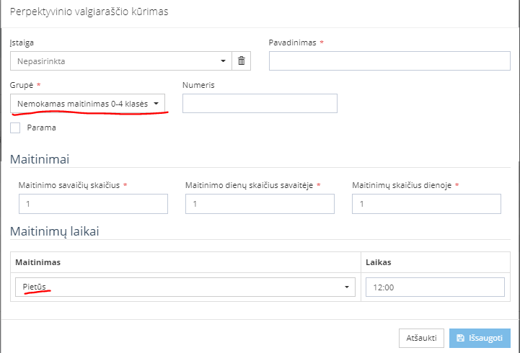
- Nemokamo maitinimo (Priešmokyklinukus) vaikus išsiminusuokite Valgoje būtinai iš darželio pietų, nes kitaip neatitiks vaikų skaičius su el. dienyu;.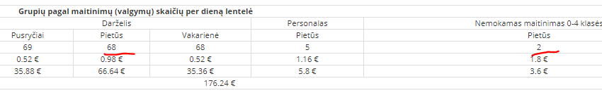
- “Nemokamas maitinimas 0-4 klasės” žymini visi vaikučiai kurie yra priešmokyklinukai + nemokamo maitinimo;
- Nemokamo maitinimo formas, turėtų pildyti tas kas dirba su Spis jas reikia užpildyti iki einamojo mėn. 5 d ir nunešti į Nemuno g. Konsultavausi su paramos skyriumi jie atsakingi už pateikiamus dokumentus;
- 4-7 m. Priešmokyklinio amžiaus vaikams reikia (dietistui) paruošti ir patvirtinti (įstaigos vadovui) atskirą perspektyvinį valgiaraštį. Kuriame būtų nurodomi pusryčiai (darželio) , pietūs (pakoreguojami jog būtų suma už 1.80), vakarienė (darželio);
- Kauno VMVT nuomonė jog būtų telpama į maistines ir energines vertes, o kaina būtų didesnė. Reikėtų organizuoti maitinimą iš brangesnių produktų. Taip pat kalbėjome galbūt priešmokyklinukus būtų galima maitinti ne 3, o 4 kartus (papildomo maitinimo negalime įvardinti nei priešpiečiais nei vakariene, nes bus kitas įkainis, kuris patvirtintas), bet prižadėjo informuoti papildomai, ir suteikti išsamesnį atsakymą;

Daugiau informacijos apie nemokamą mokinių maitinimą:
• paskambinus Socialinių išmokų skyriaus bendruoju telefonu 8 37 425283.
• Lietuvos Respublikos socialinės paramos mokiniams įstatymas (2006-06-13, Nr. X-686); https://www.e-tar.lt/portal/lt/legalAct/TAR.915C6D6EB2A5/AsGYWKIRhT
• Kauno miesto savivaldybės tarybos 2019-06-18 sprendimas Nr. T-289 „Socialinės paramos mokiniams skyrimo ir teikimo tvarkos aprašas“; https://www.e-tar.lt/portal/lt/legalAct/bec228b0928211e9ae2e9d61b1f977b3/MfzmiVIWFz
• Kauno miesto savivaldybės administracijos direktoriaus 2020-06-17 įsakymas Nr. A-1891 „Dėl nemokamam maitinimui skirtiems produktams įsigyti mokyklose ir priešmokyklinio ugdymo įstaigose skiriamų lėšų dydžio nustatymo“. https://www.e-tar.lt/portal/lt/legalAct/c3befba03e8411ea829bc2bea81c1194/xuuFgzdyOL
Kiti aktualūs klausimai?
- Kaip pasiskaičiuoti tiksliai, kiek gramų papildomo produkto duoti, kad pietų kaina gautųsi 1.80? Pagal produkto kainas, kurios nurodomos sutartyse.
- Kokiu būdu išduoti papildomus produktus vaikui? Išdalinti kartu su pietumis kas dieną, ar galima suruošti sausą davinį pvz savaitei visai? Kur galima vaikui bus laikyti papildomus produktus? Kadangi tai pietų maitinimas, papildomus produktus turėtų gauti su pietumis. Sauso davinio ruošti negalima jei vaikai lanko įstaigą, maitinimas turi būti organizuojamas joje. (išimtis itin alergiški vaikučiai, bei paskelbtas karantinas, tada gali būti organizuojamas sausas davinys)
- Nemokami priešmokyklinukų pietūs. Šiai dienai priešmokyklinukų pietų dienos įkainis 0,98 centai Valstybės kompensuojama suma būtų 1,83 euro. Ar turi įstaiga vykdyti papildomus pirkimus ir kiekvienam priešmokyklinukui įsigyti produktų už visą (1,83 eurų) sumą. Kokie sprendimo būdai: ar perkame produktus, kuriuos galėtume atiduoti kaip sausą davinį (bet iš kils problema, kai priešmokyklinės grupės mišrios, ir kaip reaguos toje grupėje ugdomi ikimokyklinukai, kurie negaus papildomo davinio). Nuo 2020 09 01 priešmokyklinukų pietūs 1,80 Eur. Įstaiga neprivalo vykdyti naujų pirkimų vien dėl to, kad valstybė nustatė visiems priešmokyklinukams skirti 1,80 eur. pietų produktams. Iš esmės priešmokyklinukai turėtų būti maitinami už visą sumą, todėl maisto produktai turėtų būti brangesni. Sausas davinys galimas tik tada, kai vaikas labai labai alergiškas ir virtuvė jokiais įmanomais būdais negali pagaminti maisto. Virtuvės ar įstaigos nenoras prisitaikyti prie vaiko poreikių nėra rimta priežastis.

